Модульные приводные решения для наивысшего уровня производительности
Приводные решения, которые идеально соответствуют приложению, являются важным условием конкурентоспособности машины или системы. Ясно, что преобразователи должны размещаться не в шкафу, а там, где необходимы непосредственно. Это превращает конфигурируемые модули в просто соединяемые мехатронные блоки, что значительно уменьшает время поставки, пространство и пусконаладки, а также экономит ценное пространство.
B&R разработал инверторный модуль ACOPOSmulti65 для приложений, где привод монтируется прямо на машине.
Преобразователи частоты ACOPOSmulti65 имеют защиту IP65, имеют степень защиты IP65, что позволяет установить их прямо на машину. При этом в шкафу управления остаются только модули питания, силовые инверторные модули и прочие необходимые электромеханические компоненты. Это значительно упрощает реализацию модульной архитектуры станка.
Еще одно преимущество – гибридные кабели между преобразователями. Простое соединение сервомодулей ACOPOSmulti65 в "гирлянду" обеспечивает понятную и гибкую архитектуру, при которой энергия просто переходит от одного модуля привода к другому.
В дополнение к проверенным функциям обеспечения производственной безопасности STO (безопасная остановка двигателя) и SS1 (безопасный останов 1 с контролем времени) скоро будут доступны опциональные сетевые варианты ACOPOSmulti65 на базе openSAFETY. Это обеспечит пользователям доступ к следующиим функциям, которые уже сертифицированы для ACOPOSmulti: STO, SBC, SOS, SS1, SS2, SLS, SMS, SLI, SDI и SLP.

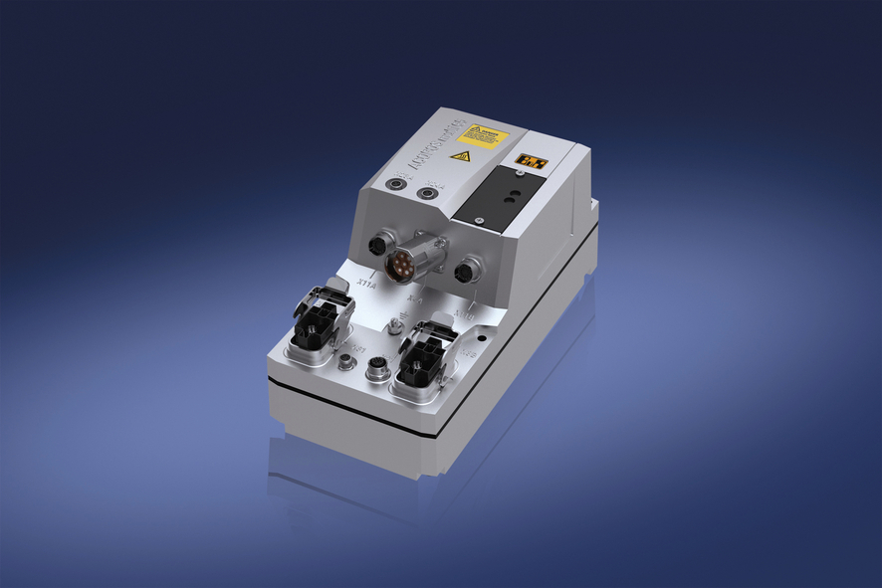
Инверторный модуль ACOPOSmulti65 для приложений, где привод монтируется непосредственно на машину, позволяет создавать гибкие аппаратные конфигурации.

О компании B&R
Компания B&R специализируется на инновационных решениях в сфере промышленной автоматизации, а также имеет представительства по всему миру со штаб-квартирой в Австрии. Продукция B&R сочетает в себе уникальные инженерные разработки и передовые технологии, и по праву завоевала международное признание и любовь клиентов. В портфолио B&R всегда найдется комплексное решение практически для любой задачи современной промышленности: автоматизация отдельных машин или целых заводов, продвинутое управление движением, визуализация, встроенные технологии безопасности и многое другое. Технологии промышленной полевой шины POWERLINK и openSAFETY, так же, как и мощная среда разработки Automation Studio являются основой постоянного совершенствования техники автоматизации и успеха компании на рынке. Дух инноваций позволяет компании B&R быть на острие прогресса, превосходя самые смелые ожидания своих клиентов.
Более подробную информацию Вы сможете найти на www.br-automation.com.

